DANH SÁCH ĐĂNG KÝ THI ĐẤU GIẢI “HÀ NỘI SUPER LEAGUE 2019”
Tên đội đăng ký thi đấu: Đội bóng bàn An Sinh Hạng đăng ký thi đấu: U 1300 - F
Địa điểm sân nhà: CLB Bóng bàn An Sinh – Tầng 18, nhà B chung cư An Sinh, Mỹ Đình– Hà Nội.
Đội trưởng: Hoàng Mạnh Hùng Điện thoại: 0912 817 097 Nick Diễn đàn: hmhungsmb@gmail.com Nick Facebook:
Đội phó: Nguyễn Văn Khuê Điện thoại: 091 3213074 Nick Diễn đàn: Nick Facebook:

STT | HỌ VÀ TÊN | HẠNG | ĐỘI GẦN ĐÂY | ẢNH CHÂN DUNG | GHI CHÚ / BÍ DANH
1 | Hoàng Mạnh Hùng | U1300 | VDV mới |  | Đội trưởng/sđt: 0912.817.097
2 | Nguyễn Văn Khuê | U1300 | VDV mới |  | Đội phó/sđt:  091 3213074
3 | Trương Huy Hà | U1300 | VDV mới | 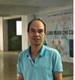
4 | Ngô Đăng Duyệt | U1300 | VDV mới | 
5 | Phạm Hoàng Tuấn | U1300 | VDV mới | 
6 | Đào Tăng Hiểu | U1300 | VDV mới | 
7 | Lưu Xuân Duẩn | U1300 | VDV mới | 
8 | Nguyễn Lương Hải | U1300 | VDV mới | 
9 | Đàm Xuân Minh | U1300 | VDV mới | 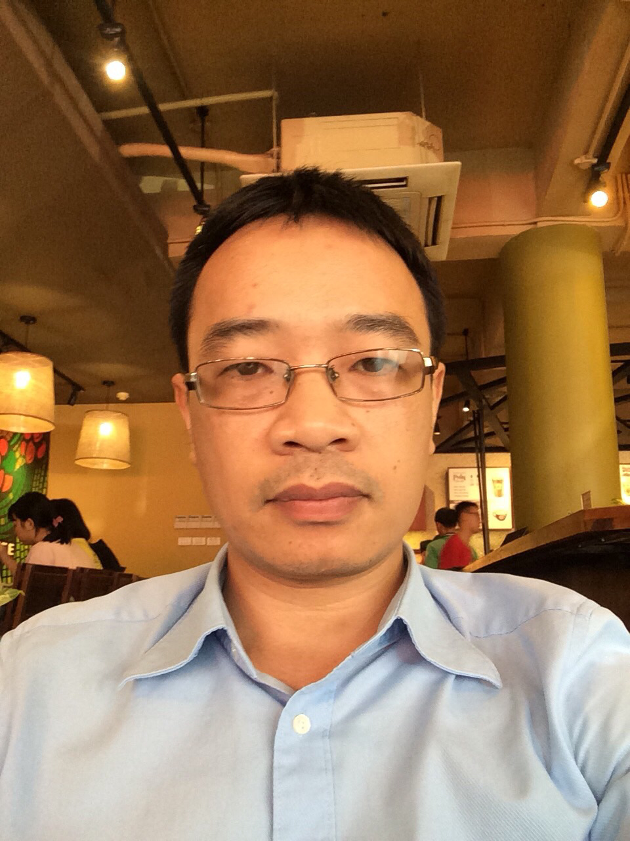

Chúng tôi cam kết thực hiện đầy đủ, nghiêm túc Điều lệ Giải và các quy định khác của BTC.

Hà Nội, Ngày 4 tháng 5 năm 2019

XÁC NHẬN CỦA BTC ĐỘI TRƯỞNG
(Ký và ghi rõ Họ Tên)

